ПИШПЕК
Дом по улице Лагерной
42.86846, 74.60323
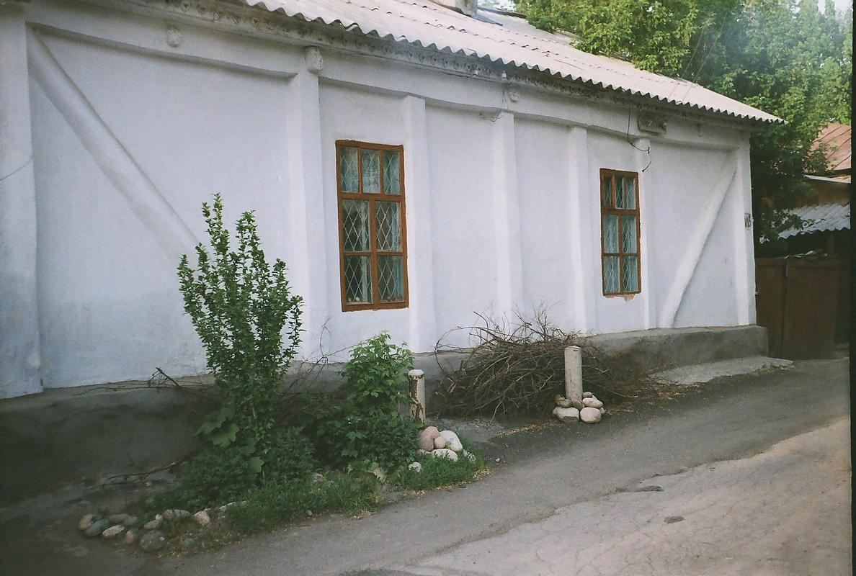
Дом по улице Лагерной · Никиты Часова
РУССКИЙ Дом по улице Лагерной
западнее улицы Васильевской. Фото Никиты Часова.
Источник: https://bimap.su/description/pishpek/157_Dom_na_Lagernoi.txt · BIMAP
Фотографии и материалы принадлежат их авторам; лицензия не указана

ФРУНЗЕ
Сведения для этой эпохи пока не найдены
42.86846, 74.60323

Фотография пока не добавлена
РУССКИЙ
Сведения для этой эпохи пока не найдены.

БИШКЕК
Сведения для этой эпохи пока не найдены
42.86846, 74.60323

Фотография пока не добавлена
РУССКИЙ
Сведения для этой эпохи пока не найдены.

